
МИНИСТЕРСТВО НАУКИ И ВЫСШЕГО ОБРАЗОВАНИЯ РФ

ФЕДЕРАЛЬНОЕ ГОСУДАРСТВЕННОЕ БЮДЖЕТНОЕ ОБРАЗОВАТЕЛЬНОЕ УЧРЕЖДЕНИЕ ВЫСШЕГО ОБРАЗОВАНИЯ «ЛИПЕЦКИЙ ГОСУДАРСТВЕННЫЙ ТЕХНИЧЕСКИЙ УНИВЕРСИТЕТ»

Институт компьютерных наук
Кафедра автоматизированных систем управления

Лабораторная работа №1
по системам электронного документооборота:
«Многопользовательское Kanban приложение»

Студент АС-21-1 ____________________ Станиславчук С. М.
(подпись, дата)

Руководитель
Доцент, к.т.н. ____________________ Харитоненко А. А.
(подпись, дата)

Липецк 2025

Задание кафедры:

Написать приложение, которое выполняет kanban логику. Есть 2 типа пользователей: начальник и выполняющий. Начальник может выдавать задачи и смотреть прогресс их выполнения, а выполняющий просматривает данные ему задачи и отмечает прогресс выполненных задач.
Я написал TUI приложение на языке программирования Rust с использованием ratatui фреймворка для работы с UI.

Приложение.

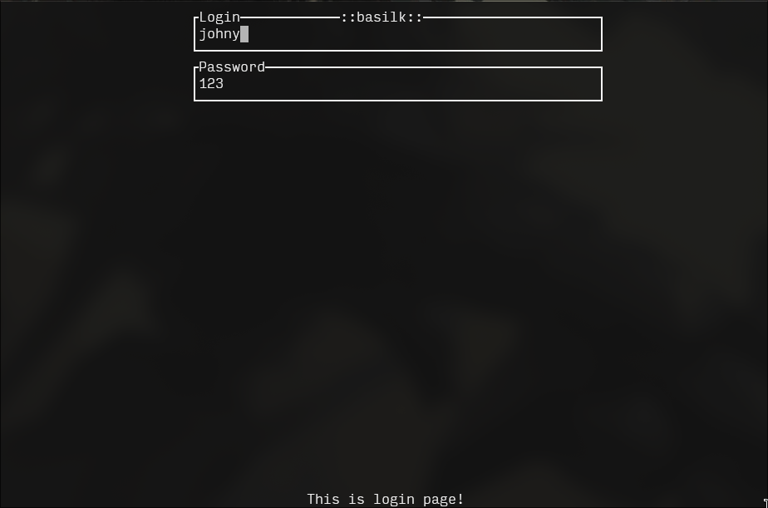
Рисунок 1 — Экран входа в систему
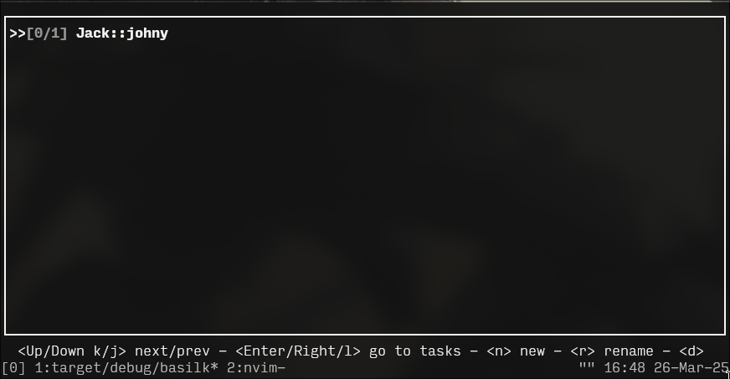
Рисунок 2 — Экран проектов
Пояснение: так как я залогинился за пользователя с ролью «Completer», то
я вижу только свой проект, в котором лежит список задач, которые мне назначили. Jack::johny → здесь Jack — это Tasker, то есть пользователь, выдавший мне задачу, а johny — это я — исполнитель.
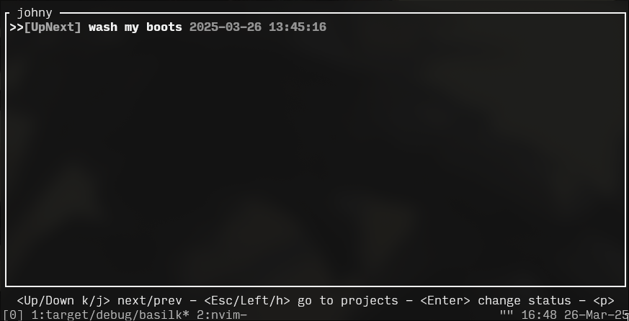
Рисунок 3 — Экран задач
На данный момент, у меня всего лишь одна задача — почистить ботинки боссу Jack.
Для того, чтобы указать что я приступил к работе выбираю новый статус задачи из списка
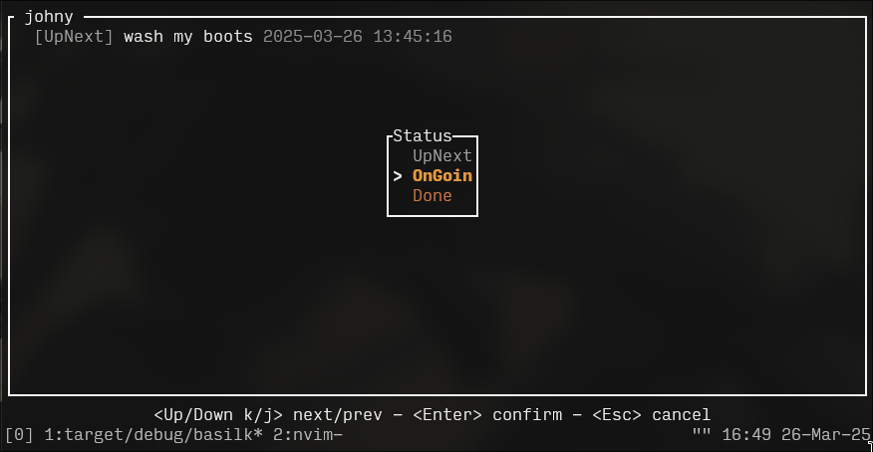
Рисунок 4 — Экран задач (выбираю новый статус задачи)
Теперь можно перейти к функционалу пользователя Tasker — начальника.
Логинимся за него:
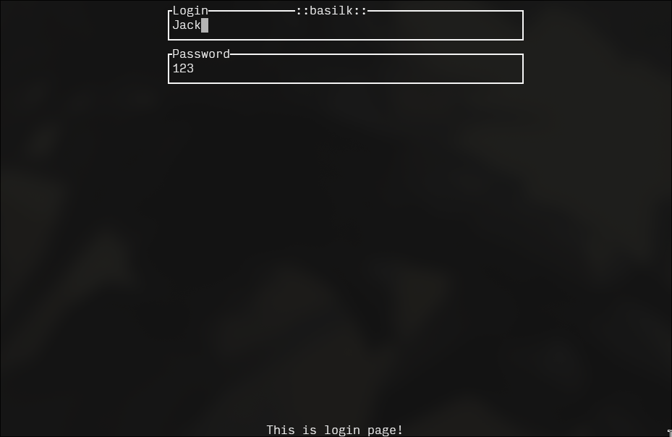
Рисунок 5 — Экран логина

И видим, список его проектов:
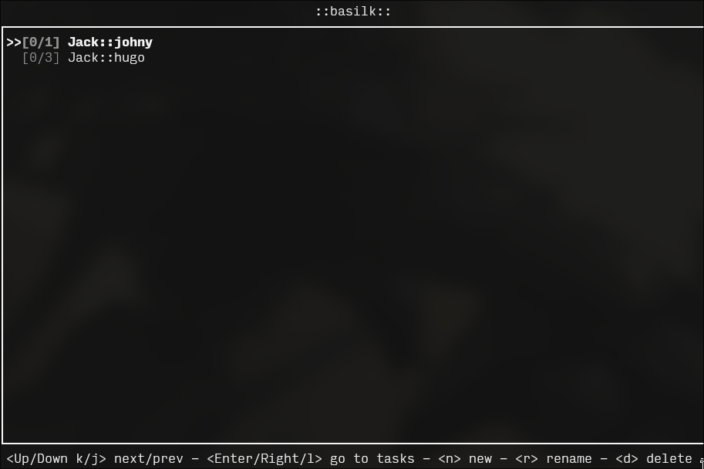
Рисунок 6 — Экран проектов начальника
Если посмоетрть что сделал johny, то начальник увидит, что он приступил к выполнению своей задачи:
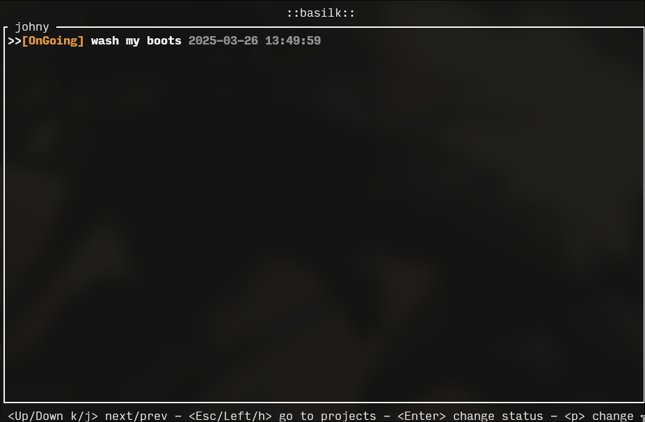

Рисунок 7 — Экран задач johny
И пока johny работает над одной задачей, можно задать ему другую задачу, а также выбрать более высокий приоритет
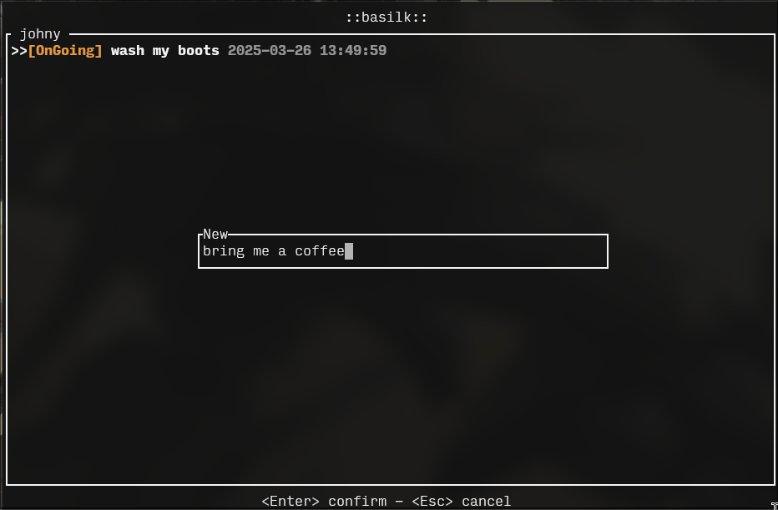
Рисунок 8 — Добавление новой задачи
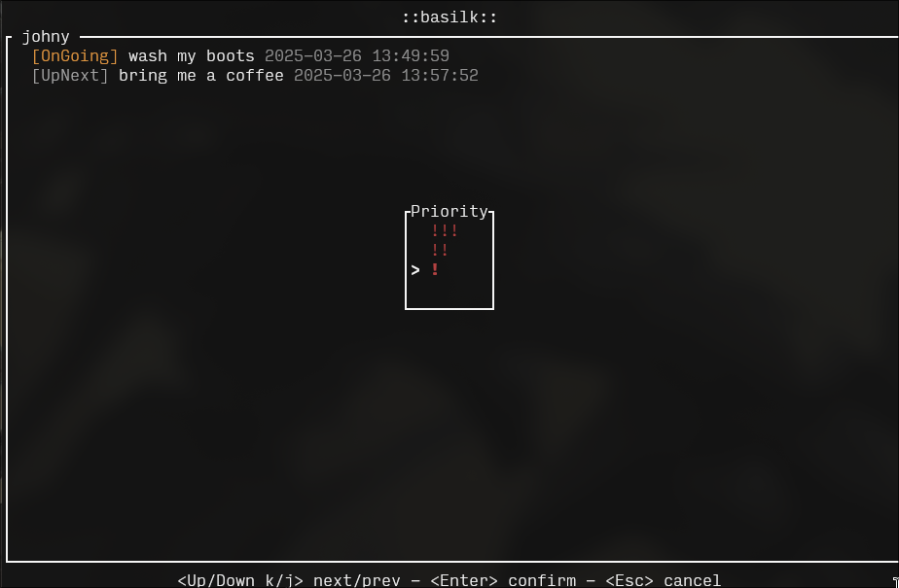
Рисунок 9 — Задание приоритета
Теперь johny увидит, что задача «принести боссу кофе» должна быть более приоритетной, чем та, которую он выполняет сейчас.
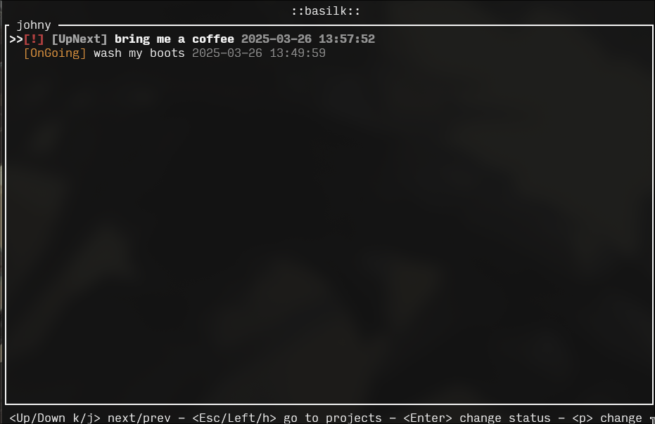
Рисунок 10 — Обновленный список задач johny
Все операции выполняются на компьютере локально в файле и состояния программы записываются в файл с расширением .json

Вывод: в ходе выполненной работы, написал программу kanban-manager.

